第6回 未来屋えほん大賞は
鈴木のりたけさんの『大ピンチずかん』に決定！

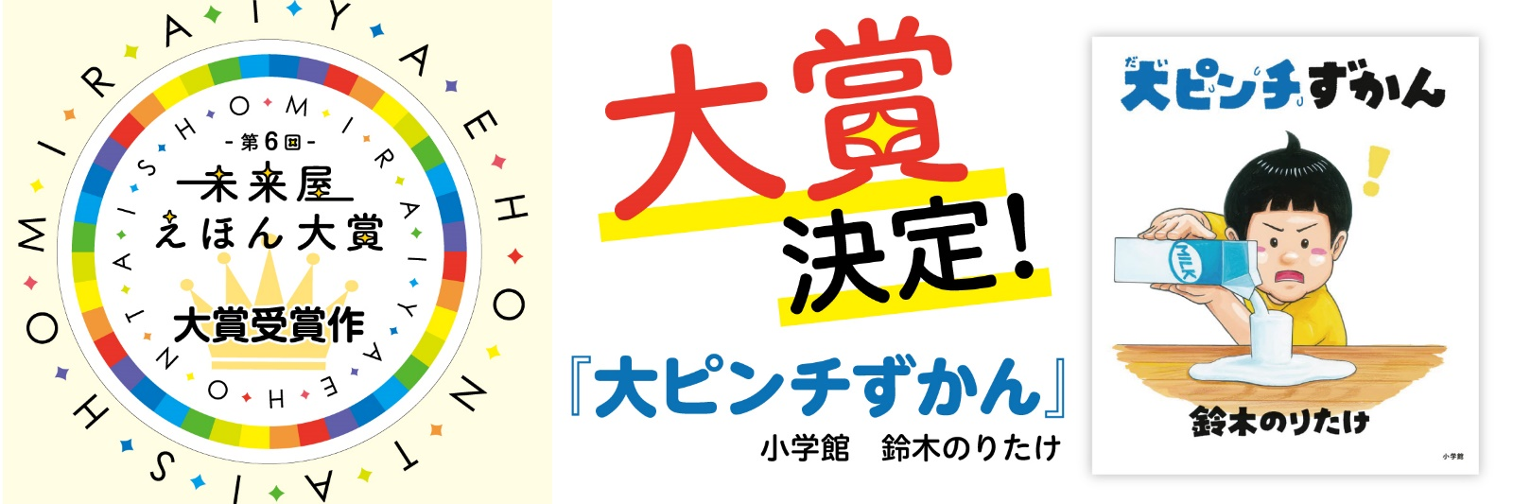

イオングループの株式会社未来屋書店（本社：千葉市美浜区、代表取締役社長：松田裕史、以下 未来屋書店）は、全国の未来屋書店・アシーネで2022年9月1日より「第6回未来屋えほん大賞フェア」を開催いたします。
未来屋えほん大賞は、「未来まで読み継がれるベストセラー絵本を育てる。」と言うコンセプトのもと、全国の未来屋書店の児童書担当者が直 近1年間に出版された絵本の中から、作品を選出する絵本賞です。

第6回である本年度は、鈴木のりたけさんの『大ピンチずかん』（小学館）が見事、大賞を受賞しました。
未来屋書店のスタッフからは、「この絵本を読むことによって失敗してもイライラしない落ち込まないと思います。こんな事もあるさ。図鑑に載っているしね。このピンチよりはマシかな。と前向きになれそうです。」、「わかる！わかる！がたくさんつまっていてこんな気持ちになったなと、懐かしい気持ちで読みました。時代が進んでも思う気持ちが一緒なのがほっこりします。」といった、たくさんの声が寄せられました。
大人にも子どもにも楽しい時間を運んでくれる、未来屋書店が未来に語り継ぎたい絵本です。

■『大ピンチずかん』作品紹介
この図鑑は、こどもが出あう世の中のさまざまな大ピンチを、「大ピンチレベル」の大きさと、５段階の「なりやすさ」で分類し、レベルの小さいものから順番に紹介します。また、その大ピンチの対処法や、似ている大ピンチ、大ピンチからさらにおそいかかる大ピンチなど、あらゆる方向から 大ピンチをときあかします。・・・などといえば、かたい本に聞こえますが、もちろんそうではありません。期待を裏切らない「のりたけワールド」炸裂で、鋭くもあたたかい観察眼と、思わずふき出すユーモアにあふれた1冊です。


■著者プロフィール
鈴木のりたけ(すずき のりたけ)
1975年、静岡県浜松市生まれ。グラフィックデザイナーを経て絵本作家となる。
『ぼくのトイレ』（PHP研究所）で第17回日本絵本賞読者賞、
『しごとば 東京スカイツリー』（ブロンズ新社）で第62回小学館児童出版文化賞受賞、第２回やなせたかし文化賞受賞。
ほかの作品に『しごとば』シリーズ、『たべもんどう』『おでこはめえほん』シリーズ（ブロンズ新社）『ぼくのおふろ』『す～べりだい』『ぶららんこ』『ぼくのがっこう』（PHP研究所）『おしりをしりたい』『大ピンチずかん』（小学館）『かわ』（幻冬舎）『とんでもない』『なんでもない』（アリス館）『うちゅうずし』（角川書店）などがある。『しごとば』シリーズではスケッチブックとカメラを手に様々な仕事の現場に潜入取材し、独自の視点と遊び心あふれる手法で仕事を切り取った内容は老若男女問わず好評を博している。千葉県在住。２男1女の父。

【鈴木のりたけ先生の受賞コメント】


【第6回 未来屋えほん大賞】
大賞 『大ピンチずかん』 鈴木のりたけ（小学館）
2位 『きみのことがだいすき』 いぬいさえこ（パイインターナショナル）
3位 『ねこいる！』 たなかひかる（ポプラ社）
4位 『かみはこんなにくちゃくちゃだけど』 ヨシタケシンスケ（白泉社）
5位 『ショートケーキになにのせる？』 おおのこうへい（PHP研究所）

未来屋書店公式ホームページからもご確認いただけます。
https://www.miraiyashoten.co.jp/news/miraiyaehon2022/

未来屋書店では今後も、子どもたちが本を読む環境作りに貢献し、読書に親しんで頂ける企画を積極的に展開していきます。
未来屋えほん大賞フェア開催に合わせ、全国の未来屋書店・アシーネでは下記の通り未来屋書店公式アプリのポイントキャンペーンを実施いたします。
■期間：2022年9月1日（木）～2022年10月31日（月）
■企画内容：大賞作品『大ピンチずかん』をご購入時に未来屋書店公式アプリをご提示で100mibonポイント付与。
通常、ご購入金額300円（税込）ごとに1mibonポイント付与のところ期間中は対象銘柄に限り、基本ポイントに加え100mibonポイントを付与します。ポイントサービスのご利用には、未来屋書店公式アプリのご登録が必要です。店頭での購入で取得したポイントは1～2日後に反映されます。

※1対象外店舗
未来屋書店旭川駅前店（北海道）・未来屋書店湘南茅ヶ崎店（神奈川）は未来屋えほん大賞フェアの対象外です。未来屋書店高崎店では未来屋書店公式アプリキャンペーンを実施しておりません。予めご了承下さいませ。
※２ネットストアmibonについて
未来屋書店が運営する電子書籍サイト「mibon電子書籍」（https://mibon.jp/）と、紙の本の通販サイト「mibon本の通販」（https://ec.mibon.jp/）の総称です。本キャンペーンは両サイトとも対象外となります。
■会社概要
【社名】 株式会社未来屋書店
【本社】 千葉県千葉市美浜区中瀬1-5-1イオンタワー9F
【電話番号】 043-298-1021（代表）
【設立】 1985年12月24日
【資本金】 1億円（イオン（株）100％出資）
【代表取締役社長】 松田 裕史（まつだ ゆうじ）
【事業内容】 書籍・雑誌の販売／文具・雑貨の販売／コワーキングスペースの運営／電子書籍ストア運営／通販サイト運営

■本件に関するお問い合わせ先
株式会社 未来屋書店
千葉県千葉市美浜区中瀬1-5-1イオンタワー9F
e-mail : Press@miraiyashoten.co.jp
公式ホームページ : https://www.miraiyashoten.co.jp

